

მეორე ჯგუფს მიკუთვნებული ფარმაცევტული პროდუქტის (სამკურნალო საშუალების) ფორმა №3

ელექტრონული რეცეპტის რეალიზაციის (გაცემის) დეტალური ინსტრუქცია ფარმაცევტებისთვის

1. სისტემაში შესვლა

ელექტრონული რეცეპტის სისტემაში ჩართვის მიზნით, ფარმაცევტი შედის ელექტრონული რეცეპტის ვებ გვერდზე- http://eprescription.moh.gov.ge/login.php

შესვლისთანავე გამოჩნდება ინტერფეისი წარწერით „სისტემაში შესვლა“ რომელიც დაყოფილია ექიმის, ფარმაცევტისა და პაციენტის ნაწილებად (იხილეთ ნიმუში 1).

ნიმუში 1: სისტემაში შესვლა: ინტერფეისი

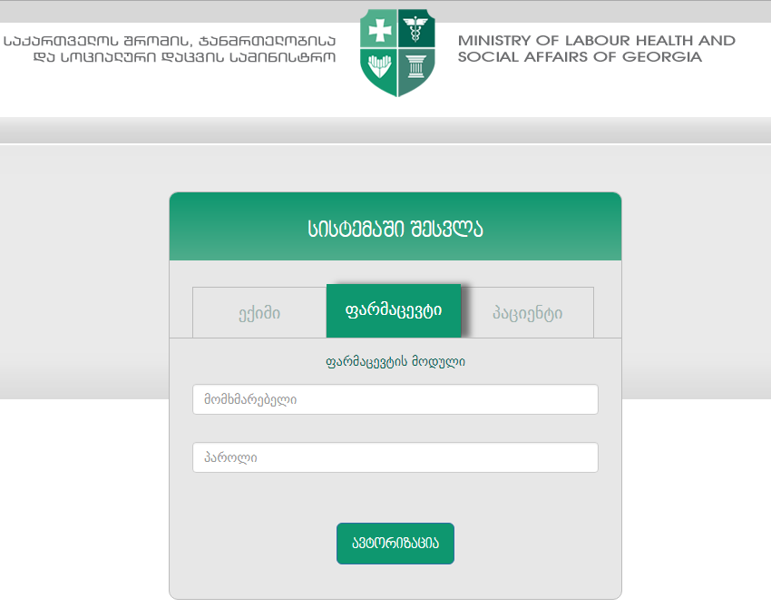

მომხმარებელი აჭერს ღილაკს „ფარმაცევტი“. შეჰყავს მისთვის წინასწარ მინიჭებული მომხმარებლის სახელი და პაროლი და აჭერს ღილაკს „ავტორიზაცია“. სააფთიაქო დაწესებულებისათვის მომხმარებლის სახელისა და პაროლის მინიჭება ხდება საქართველოს შრომის ჯანმრთელობისა და სოციალური დაცვის სამინისტროს მიერ, სააფთიაქო დაწესებულების უფლებამოსილი პირის მომართვის საფუძველზე.

მონაცემების სისწორის შემთხვევაში მომხმარებელი აღმოჩნდება ელექტრონული რეცეპტების სისტემაში, სადაც გამოტანილია მხოლოდ მთავარი მენიუ და ზედა მარცხენა კუთხეში ჩანს მომხმარებლის პირადი მონაცემები. პირად მონაცემებზე დაჭერით ჩამოიშლება მენიუ, რომლიდანაც ფარმაცევტს შეუძლია პაროლის შეცვლა და სისტემიდან გამოსვლა (იხილეთ ნიმუში 3).

ნიმუში 2: სისტემაში შესვლა, ინტერფეისი

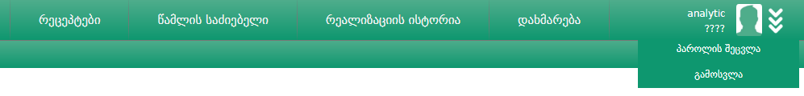

2. რეცეპტები

პაციენტის რეცეპტის სანახავად ფარმაცევტმა პირველ რიგში უნდა მოახდისნოს პაციენტის იდენტიფიცირება. ამისათვის იგი მთავარ მენიუში აჭერს ღილაკს „რეცეპტები“. გამოჩნდება პაციენტის იდენტიფიცირებისათვის საჭირო ველები (იხილეთ ნიმუში 3 და 4). პაციენტის ძებნა შესაძლებელია მხოლოდ მისი პირადი ნომრით.

ნიმუში 3: რეცეპტები, პაციენტის იდენტიფიცირება

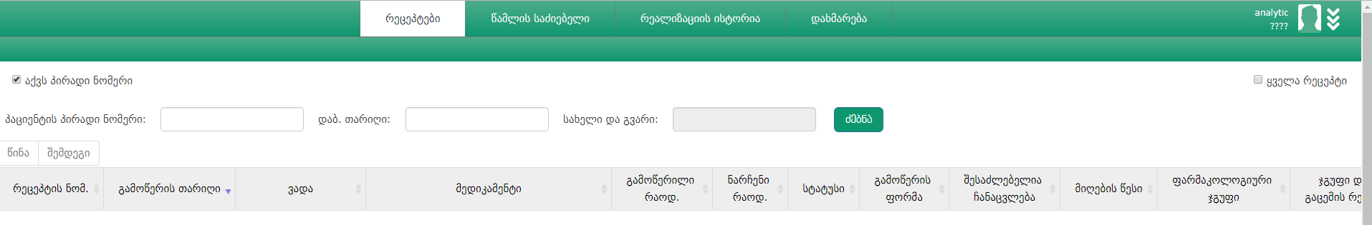

პირადი ნომრის სწორად შეყვანის შემდეგ სისტემა ავტომატურად გვიჩვენებს მომხმარებლის სახელს, გვარსა და დაბადების თარიღს. ფარმაცევტს უფლება აქვს პაციენტთან (ან მისი ნდობით აღჭურვილ პირთან) გადაამოწმოს ნებისმიერი პერსონალური მონაცემი (სახელი, გვარი, პირადი ნომერი, დაბადების თარიღი), იმისათვის რომ დარწმუნდეს პიროვნების ნამდვილობაში.

პიროვნების იდენტიფიცირების შემდეგ ფარმაცევტი ეძებს პაციენტის მიერ მითითებულ რეცეპტს. რეცეპტის შესახებ სისტემა იძლევა შემდეგ მახასიათებლებს:
- რეცეპტის ნომერი
- გამოწერის თარიღი
- მოქმედებს ვადა
- მედიკამენტის დასახელება
- გამოწერის ფორმა (მხოლოდ გენერიკი, მხოლოდ სავაჭრო, გენერიკი და სავაჭრო)
- ფარმაკოლოგიური ჯგუფი
- ჯგუფი და გაცემის რეჟიმი
- შესაზლებელია თუ არა დოზის ცვლილება (თუ მოცემულ მახასიათებელში მცირე ზომის მოსანიშნი უჯრა მონიშნულია, ეს ნიშნავს რომ დოზის ცვლილება შესაძლებელია, წინააღმდეგ შემთხვევაში ფარმაცევტს უფლება არ აქვს პაციენტს შესთავაზოს სხვა დოზის მედიკამენტი)
- გამოწერილი რაოდენობა
- რეალიზებული რაოდენობა
- სტატუსი (ჯერ კიდევ აქტიურია რეცეპტი, სრულად რეალიზებული თუ ვადაგასული)
- პაციენტის პირადი ნომერი
- პაციენტის დაბადების თარიღი
- პაციენტის სახელი და გვარი

პაციენტის რეცეპტების დალაგება (სორტირება) შესაძლებელია ნებისმიერი ზემოთ ჩამოთვლილი მახასიათებლების მიხედვით.

პაციენტის მიერ მითითებული რეცეპტის იდენტიფიცირების შემდეგ, ფარმაცევტი აჭერს აღნიშნულ რეცეპტს, რის შედეგადაც ჩნდება რეალიზაციის ფანჯარა (იხილეთ ნიმუში 5).

რეალიზაციის ფანჯარაში მოცემულია გამოწერილი მედიკამენტის დასახელება, მინიშნებულია მედიკამენტის ჩანაცვლების შესაძლებლობა (ეწერება „კი“ ან „არა“), გამოწერის ფორმა (მხოლოდ გენერიკით, გენერიკი და სავაჭრო, მხოლოდ სავაჭრო). თუ მოცემულ გრაფაში წერია „გენერიკი და სავაჭრო“ ან „მხოლოდ სავაჭრო“ ეს ნიშნავს რომ მედიკამენტის ჩანაცვლება დაუშვებელია.

ნიმუში 4: რეცეპტები, პაციენტისა და რეცეპტის იდენტიფიცირება

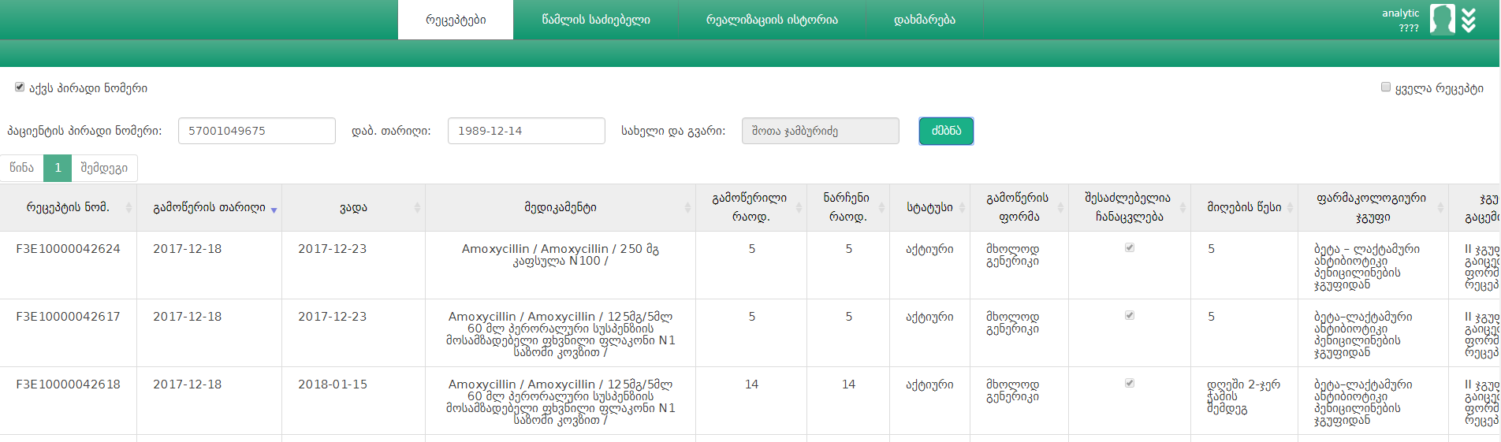

ნიმუში 5: რეცეპტები, რეალიზაცია

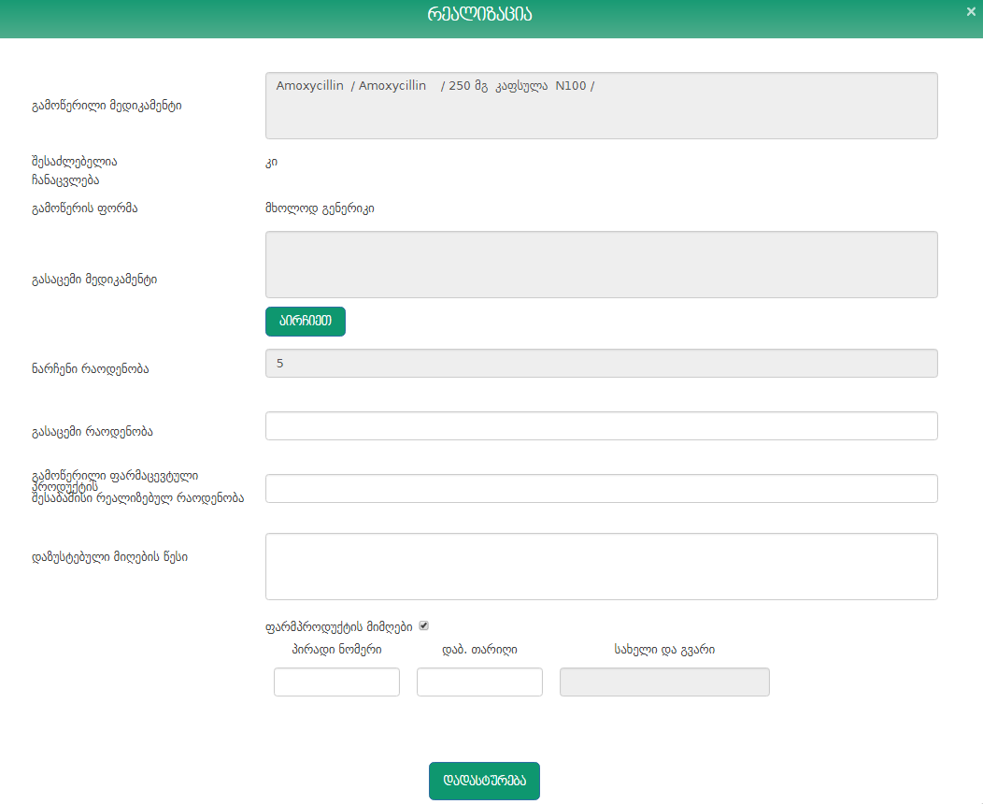

გასაცემი მედიკამენტის სტრიქონში ფარმაცევტი აჭერს ღილაკს „არჩევა“, რათა მოძებნოს გამოწერილი მედიკამენტი ან ჩაანაცვლოს იგი სხვა, მსგავსი ფარმაკოლოგიური თვისებების მქონე სამკურნალო საშუალებით. ღილაკზე „აირჩიეთ“ დაჭერით, ფარმაცევტი გადამისამართდება მედიკამენტის საძიებელში.

გამოდის მედიკამენტის ასარჩევი ფანჯარა (იხილეთ ნიმუში 7). მედიკამენტის შესახებ მონაცემები მოცემულია შემდეგი სტრუქტურით:
- სავაჭრო დასახელება ქართულად
- სავაჭრო დასახელება ინგლისურად,
- საერთაშორისო არაპატენტირებული დასახელება ანუ გენერიკი,
- ფორმა
- აქტიური ნივთიერების სახელი ინგლისურად,
- ფარმაკოლოგიური ჯგუფი,
- პროდუქტის დეტალური აღწერილობა ქართულად
- პროდუქტის დეტალური აღწერილობა ინგლისურად
- პროდუქტის სახეობა, ანუ ტიპი
- ATC კოდი
- ჯგუფი და გაცემის რეჟიმი
- მწარმოებელი
- მწარმოებელი ქვეყანა
- რეგისტრაციის ვადა
- გაუქმების მიზეზი

სასურველი მედიკამენტის ასარჩევად ფარმაცევტი დგება საძიებო ველში და კრეფს მედიკამენტის სახელს ქართულ ან ინგლისურ ენაზე. პროგრამა ეძებს ფარმაცევტის მიერ აკრებილ სიტყვას სავაჭრო დასახელებაში, გენერიკის დასახელებაში და აქტიურ ნივთიერებებში. ექიმი დააჭერს მოძებნილი მედიკამენტებიდან სასურველს, რის შედეგადაც მოინიშნება მოცემული სტრიქონი და აჭერს ღილაკს „დადასტურება“ („დადასტურების“ ღილაკი იხილეთ ნიმუშზე 6). შედეგად ფარმაცევტის მიერ მითითებული მედიკამენტი აღმოჩნდება რეალიზაციის ფანჯარაში (იხილეთ ნიმუში 7).

რეალიზაციის ფანჯარაში მითითებულია ექიმის მიერ გამოწერილი მედიკამენტის ნარჩენი რაოდენობა. ფარმაცევტი „გასაცემ რაოდენობაში“ უთითებს თუ რა რაოდენობით უნდა გასცეს მის მიერ არჩეული მედიკამენტი, ხოლო სტრიქონში, „გამოწერილი ფარმაცევტული პროდუქტის შესაბამისი რეალიზებულ რაოდენობა“, მიუთითებს გასაცემი მედიკამენტის რაოდენობა, გამოწერილი მედიკამენტის რა რაოდენობას შეესაბამება.

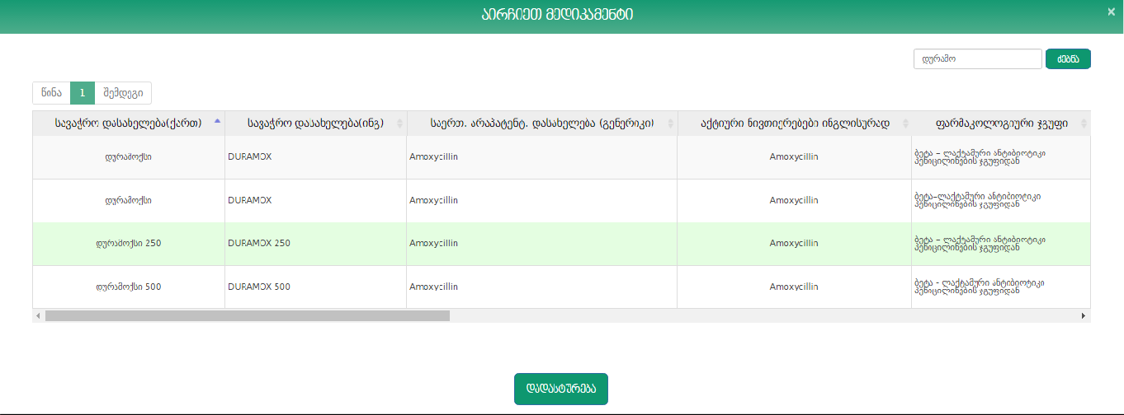
ნიმუში 6: რეცეპტები: მედიკამენტის საძიებელი

მაგალითად, ექიმმა გამოწერა Amoxycilin, იგივე დურამოქსი 500 მგ, 28 კაფსულა. პაციენტი მივიდა აფთიაქში და მოითხოვა ზემოთ აღნიშნული მედიკამენტი მხოლოდ 4 ცალი. ფარმაცევტმა ვერ მოიძია 500მგ-იანი დურამოქსი, თუმცა აღმოაჩინა რომ 250 მგ-იანი კაფსულები ჰქონდათ აფთიაქში. ამიტომ მან შესთავაზა პაციენტს რომ 500 მგ-იანი დურამოქსის ნაცვლად მისცემდა 250 მგ-იანს, თუმცა 4 ცალის ნაცვლას 8 ცალს, რაზეც პაციენტი დაეთანხმა. ამიტომ ფარმაცევტმა გრაფაში „გასაცემი მედიკამენტი“, 500მგ-იანი დურამოქსის ნაცვლად აირჩია 250მგ-იანი დურამოქსი, „გასაცემ რაოდენობაში“ მიუთითებს „8“-ს, და სტრიქონში „გამოწერილი ფარმაცევტული პროდუქტის შესაბამისი რეალიზებული რაოდენობა“ მიუთითებს „4“-ს (ვინაიდან 8 ცალი 250 მგ-იანი დურამოქსი იგივეა რაც 4 ცალი 500 მგ-იანი დურამოქსი) (იხილეთ ნიმუში 8).

ნიმუში 7: რეცეპტები: რეალიზაცია

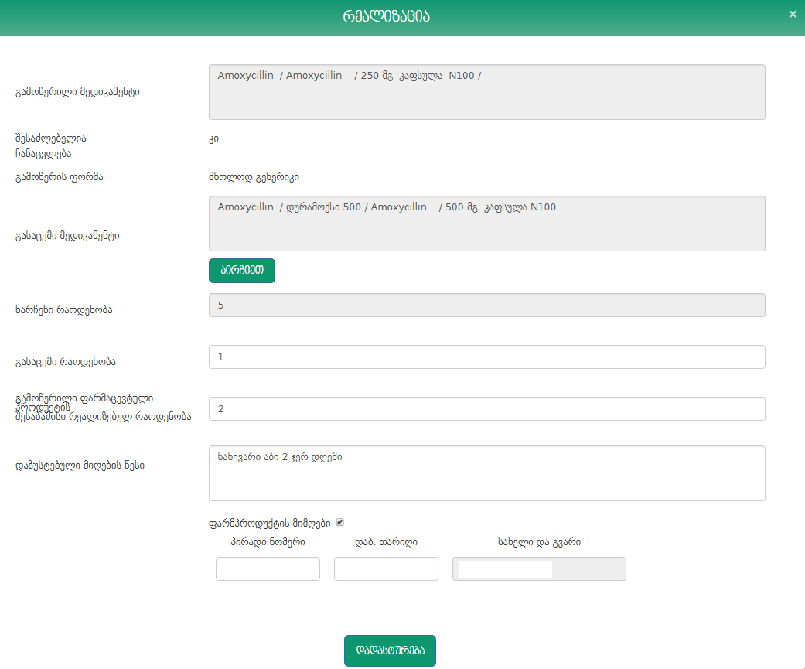

ზემოთ აღწერილი შემთხვევის მსგავსად, როდესაც ფარმაცევტი ცვლის გამოწერილი მედიკამენტის დოზას ან დასახელებას, იგი ვალდებულია პაციენტს აუხსნას შემცვლელი მედიკამენტის მიღების წესი და წერილობით მიუთითოს იგი „დაზუსტებული მიღების წესის“ გრაფაში.

მოცემულ შემთხვევაში ფარმაცევტი პაციენტს აუხსნის რომ მან ექიმის მიერ მითითებული 1 კაფსულის ნაცვლად უნდა მიიღოს 2 ცალი 250 მგ-იანი კაფსულა ერთდროულად. ასევე „დაზუსტებული მიღების წესის“ ველში ჩაწერს: „მიიღეთ 2 კაფსულა ერთდროულად. დღეში 1-ჯერ ჭამის შემდეგ“ (იხილეთ ნიმუში 8).

ნიმუში 8: რეცეპტები: რეალიზაცია

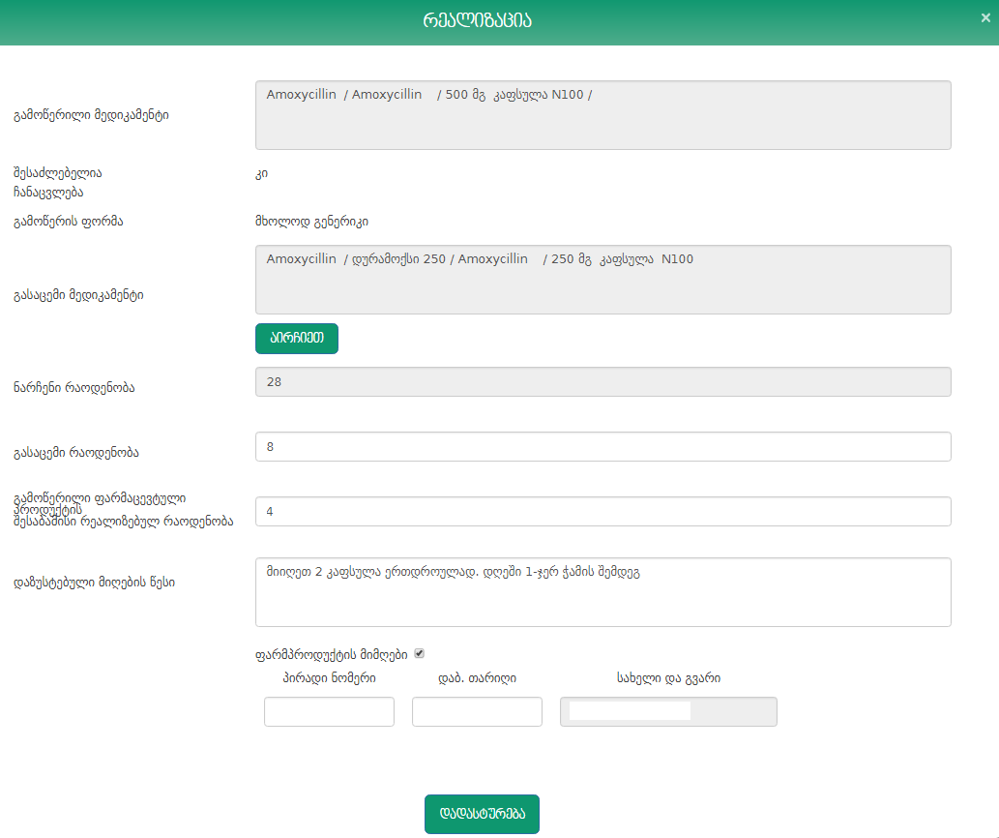

იმ შემტხვევაში როდესაც რეცეპტის რეალიზაციას ითხოვს არა პაციენტი, ვის სახელზეც არის გამოწერილი რეცეპტი, არამედ სხვა პირი, ფარმაცევტი ვალდებულია მონიშნოს „ფარმაცევტული პროდუქტის მიმღები“-ს მცირე ზომის მოსანიშნი უჯრა, რის შედეგადაც გამოვა პირადი ნომრის, დაბადების ტარიღისა და სახელისა და გვარის ცასაწერი უჯრები, რომლებიც უნდა შეივსოს მედიკამენტის უშუალოდ წამრების პერსონალური მონაცემებით.

ზემოთ აღწერილი პროცედურის შემდეგ, როდესაც დარწმუნდებით რომ მედიკამენტი სწორად გამოწერეთ, აჭერთ ღილაკს „დადასტურება“. სისტემა გამოიტანს ფანჯარას სათაურით „გთხოვთ გადაამოწმოთ მონაცემების სისწორე“ (იხილეთ ნიმუში 9). ფარმაცევტი ვალდებულია გადაამოწმოს მის მიერ გამოწერილი მედიკამენტის მახასიათებლები. თუ აღმოაჩინა რაიმე უზუსტობა, იგი აჭერს ღილაკს „უკან დაბრუნება“, და ჩაასწორებს ხარვეზს. როდესაც დარწმუნდება რომ სარეალიზაციო რეცეპტში ყველაფერი სწორადაა მითითებული, იგი აჭერს ხელს „დადასტურებას“ (ნიმუშზე 9).

ნიმუში 9: ფარმაცევტის მიერ გამოწერილი მედიკამენტის მონაცემების გადამოწმება

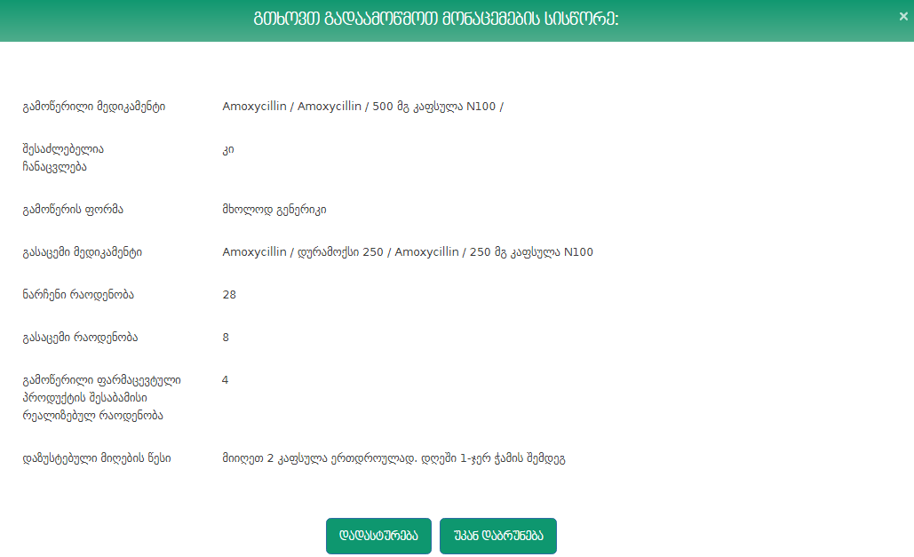

შედეგად გენერირდება „ფარმაცევტული პროდუქტის გაცემის ფორმა“ PDF ფორმატით (იხილეთ ნიმუში 10), სადაც მითითებულია აფთიაქის საიდენტიფიკაციო კოდი, დასახელება, მედიკამენტის გაცემის დრო, პაციენტის პერსონალური მონცემები, რეცეპტის ნომერი, გაცემული მედიკამენტის დასახელება, რაოდენობა და ფარმაცევტის მიერ დაზუსტებული მედიკამენტის მიღების წესი.

აღნიშნული ფორმა წარმოადგენს მატერიალუი რეცეპტის C (ცე) ნაწილის ალტერნატივას. სააფთიაქო დაწესებულება ვალდებულია შეინახოს აღნიშნული ფორმა ელექტრონულად, ან ამობეჭდოს და შეინახოს მატერიალური ფორმით.

გაცემის ფორმის გენერირება წარმოადგენს ელექტრონული რეცეპტის რეალიზაციის დამადასტურებელ საბუთს. ამ ფორმის გენერირებით სრულდება ელექტრონული რეცეპტის გაცემა. ელექტრონული რეცეპტის სისტემა გამოიტანს წარწერას „რეალიზაცია წარმატებით განხორციელდა“ . ფარმაცევტი აჭერს დახურვის ღილაკს.

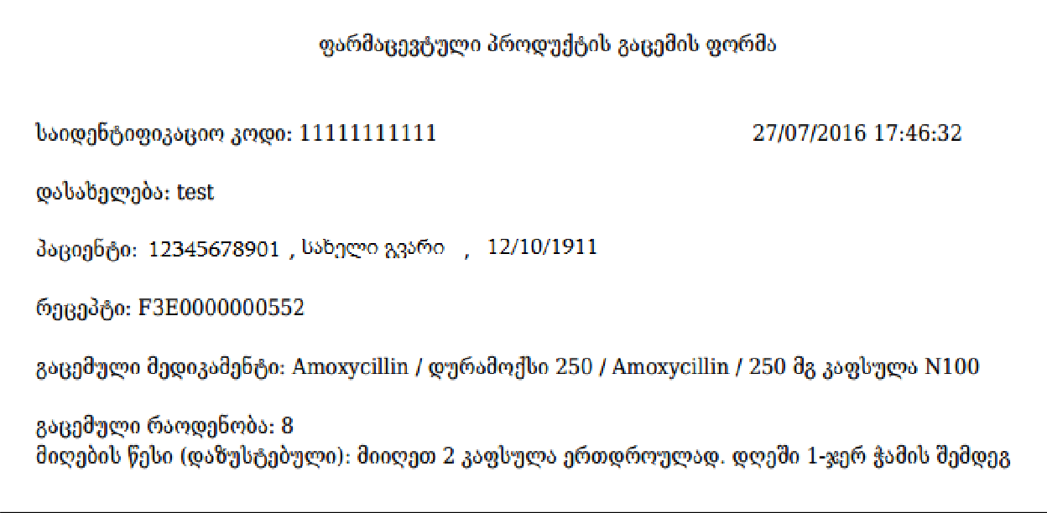
ნიმუში 10: რეცეპტები: ფარმაცევტული პროდუქტის გაცემის ფორმა

იმ შემთხვევაში როდესაც ფარმაცევტი ხედავს რომ ექიმის მიერ დანიშნული მედიკამენტი პაციენტისათვის არ არის შესაფერისი მისი დოზირების, ან პაციენტის ასაკის გამო, ფარმაცევტს, მოქმედი კანონმდებლობის შესაბამისად აქვს საშუალება მოახდინოს რეცეპტის გაუქმება. ამისათვის იგი დგება გასაუქმებელი რეცეპტის სტრიქონზე და აჭერს მაუსის მარჯვენა ღილაკს. შედეგად გამოდის ფანჯარა „რეცეპტის გაუქმება“ (ნიმუში 11).

ნიმუში 11: რეცეპტები: ფარმაცევტული პროდუქტის გაცემის ფორმა

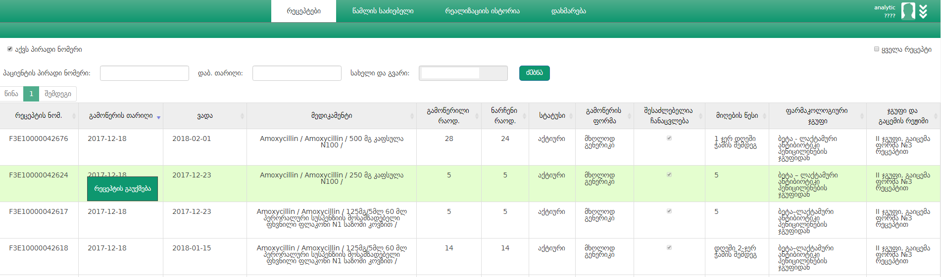

„რეცეპტის გაუქმება“-ზე დაჭერით გამოდის ფანჯარა, რომელიც ითხოვს რეცეპტის გაუქმების მიზეზის შეყვანას. ფარმაცევტი ვალდებული შეავსოს აღნიშნული ველი.

3. წამლის საძიებელი

წამლის საძიებელი წარმოადგენს საქართველოში რეგისტრირებული მედიკამენტების სრულ ჩამონათვალს (იხილეთ ნიმუში 12). ფარმაცევტი იყენებს წამლის საძიებელს მედიკამენტის შესახებ ინფორმაციის მოპოვების, მისი სხვა მედიკამენტთან შედარების ან მოცემული მედიკამენტის ალტერნატივების მოძიების მიზნით.

წამლის საძიებელი თვითოეულ საქართელოში რეგისტრირებულ მედიკამენტზე იძლევა შემედეგ ინფორმაციას:
- სავაჭრო დასახელება ქართულად
- სავაჭრო დასახელება ინგლისურად,
- საერთაშორისო არაპატენტირებული დასახელება ანუ გენერიკი
- ფორმა
- აქტიური ნივთიერების სახელი ინგლისურად,
- ფარმაკოლოგიური ჯგუფი,
- პროდუქტის დეტალური აღწერილობა ქართულად
- პროდუქტის დეტალური აღწერილობა ინგლისურად
- პროდუქტის სახეობა, ანუ ტიპი
- ATC კოდი
- ჯგუფი და გაცემის რეჟიმი
- მწარმოებელი
- მწარმოებელი ქვეყანა
- რეგისტრაციის ვადა
- გაუქმების მიზეზი

ნიმუში 12: წამლის საძიებელი

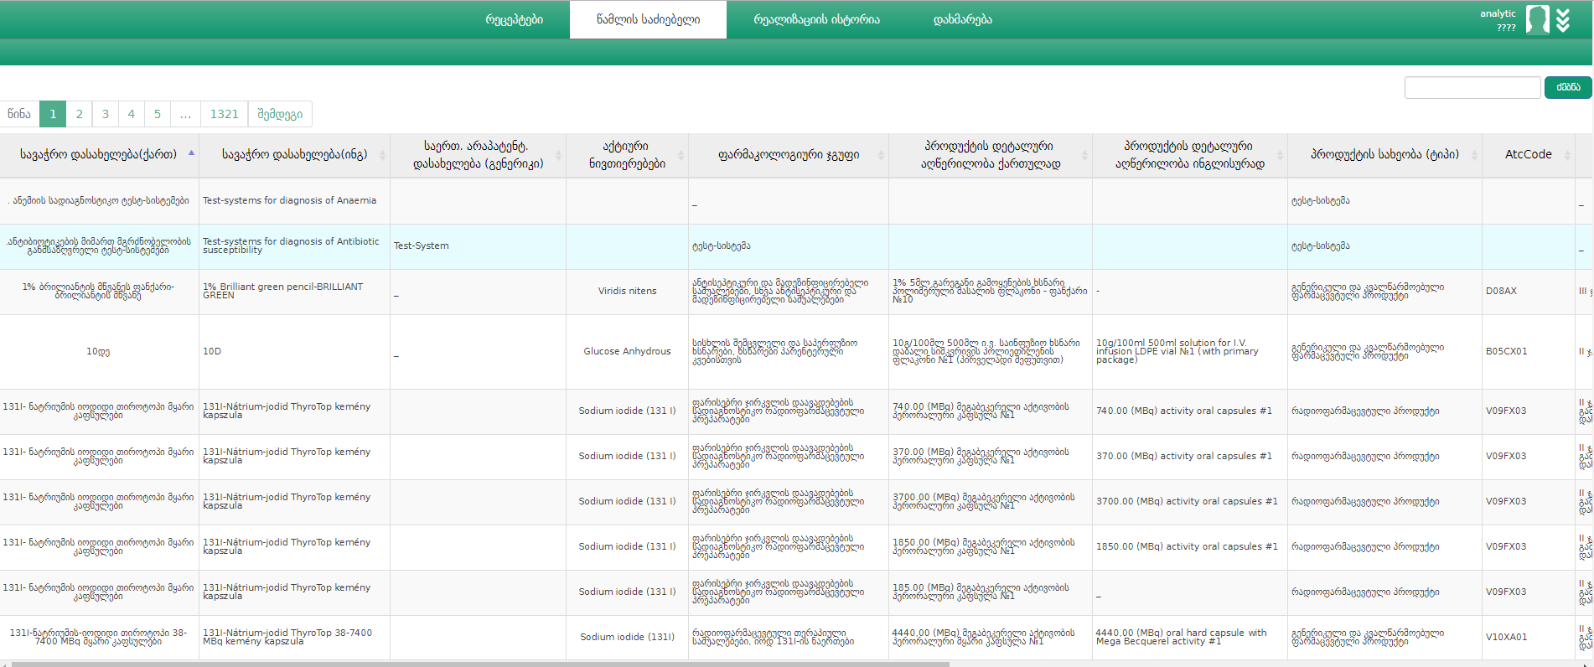

4. რეალიზაციის ისტორია

რეალიზაციის ისტორიაში მოცემულია სააფთიაქო დაწესებულების მიერ ელექტრონული წესით გამოწერილი მედიკამენტების რეალიზაციის შესახებ ჩანაწერები. რეალიზაციის ისტორიის ნახვა შესაძლებელია პერიოდის პერიოდის ან პაციენტების მიხედვით (ნიმუში 13). ასევე შესაძლებელია მონაცემთა ფილტრაცია პირადი ნომრითა და პერიოდით ერთდროულად.

ნიმუში 13: რეალიზაციის ისტორია

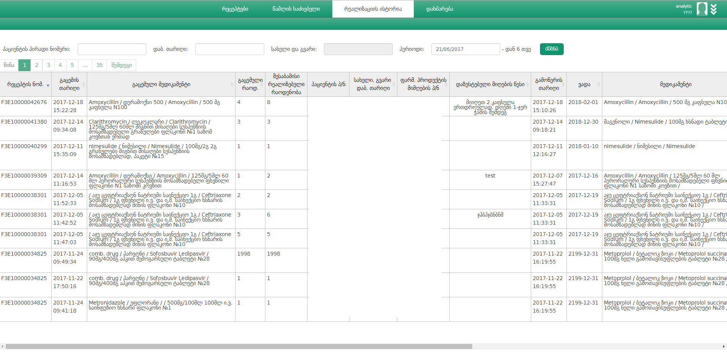

„პერიოდის“ ველში კონკრეტული თარიღის მითითების შემდეგ, გამოვა მითითებული თარიღიდან დაწყებული, 6 თვის განმავლობაში განხორციელებული რეალიზაციების ისტორია.

რეალიზაციის ისტორიაში მოცემულია შემდეგი მონაცემები:
- რეცეპტის ნომერი
- გაცემის ტარიღი
- გაცემული მედიკამენტის დასახელება
- გაცემული რაოდენობა
- შესაბამისი რეალიზებული რაოდენობა
- პაციენტის პირადი ნომერი
- სახელი გვარი და დაბადების თარიღი
- ფარმაცევტული პროდუქტის მიმღების პირადი ნომერი
- დაზუსტებული მიღების წესი
- გამოწერის თარიღი
- მოქმედების ვადა
- გამოწერილი მედიკამენტის დასახელება
- გამოწერილი რაოდენობა
- გამოწერის ფორმა
- შესაძლებელია ცანაცვლება
- მიღების წესი
- ფარმაკოლოგიური ჯგუფი
- ჯგუფი და გაცემის რეჟიმი
- სტატუსი

ჩამონათვალი რეალიზებული მედიკამენტებიდან სასურველ გაცემულ მედიკამენტზე დადგომით და მაუსის მარჯვენა ღილაკზე დაჭერით გამოდის მენიუ, რომლითაც ფარმაცევტს შესაძლებლობა აქვს მოახდინოს მედიკამენტის გაცემის ფორმის ბეჭდვა და რეალიზაციის გაუქმება (ნიმუში 14). „გაცემის ფორმა“-ზე დაკლიკებით გამოდის ფარმაცევტული პროდუქტის გაცემის სტანდარტული ფორმა, ისე როგორც ეს ნიმუშ 10-ზეა მოცემული.

ნიმუში 14: რეალიზაციის ისტორია

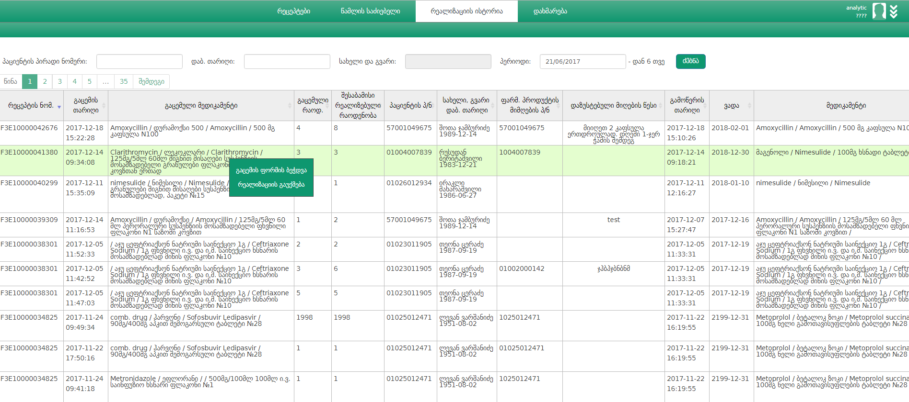

„რეალიზაციის გაუქმება“ გამოიყენება იმ შემტხვევაში, როდესაც ფარმაცევტმა დაუშვა მექანიკური შეცდომა და სურს მაშინვე გამოასწოროს იგი. აღნიშნული ფუნციის გამოყენება შესაძლებელია მხოლოდ გაცემიდან 3 საათის განმავლობაში. ასეთ ტექნიკური შეცდომების შემთხვევაში „რეალიზაციის გაუქმება“-ზე დაჭერით კი გამოდის ფანჯარა, რომელიც კითხულობს დარწმუნებული ხართ თუ არა რომ გინდათ რეალიზაციის გაუქმება. ბრძანების დადასტურებით მოხდება გაცემის გაუქმება. ხოლო თუ გაცემიდან 3 საათზე მეტია გასული, რეალიზაციის გაუქმება ვერ მოხდება.

